

三年上第一单元
单元作业设计
梦想启航的地方

城子河小学 蔡红伟

大青树下书声朗，
花的校园笑声扬。
风儿轻拂绿叶舞，
鸟儿伴读歌悠长。

知识如泉涌心田，
自然为伴梦飞翔。
校园与自然共谱曲，
童年的乐章最难忘。

1.《大青树下的小学》
作业  层次 | 作业内容 | 作业分析与设计意图 | 时 长
预习作业 | 读课文梳理思路完成导图。  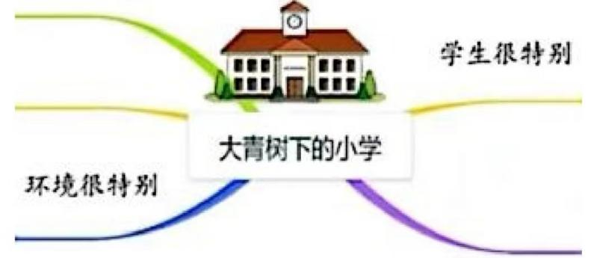 | 通过读文预习，学生能理清课文的思路。 | 6分钟
基础作业 | 一、读句子,根据拼音写字词。  1.认真读，写工整。  早chén（ ）山坡上的绒 qiú（ ）花开了。不同民族的小学生高高兴兴来到学校,他们向欢唱的小鸟打zhāo hu（ ），向敬爱的老师问好，向高高piāoyáng( )的国旗敬礼。同学们一起认真朗读课文。窗外十分ān jìng（ ）蝴蝶 tíng（ ）在花朵上，铜钟挂在  cūzhuàng（ ）的大青树枝干上。  2.用“/”划去错误读音鲜艳(xiān yàn xān yàn)  服装(fúzhuǎng fú zhuāng)  安静(ǎn jìng ān jìng)  二、词语练兵场  ①看一看，连一连  可爱的 铜钟  洁白的 国旗  飘扬的 老师  古老的 围墙  敬爱的 小学  ②找一找，填一填  大家( )来到学校，都成了好朋友。同学们向在校园里欢唱的小鸟打招呼，向( )的老师问好，向高高飘扬的国旗敬礼。 | 本题旨在让学生在一定的语言情境中准确把握生字读音和字形。  本题考察学生对本课字词的了解，积累词组，加深对课文内容理解。 | 6分钟
提升 作业 | 三、按要求完成练习。  ①大青树下的小学与我们现在的学校有哪些不一样的地方？填一填  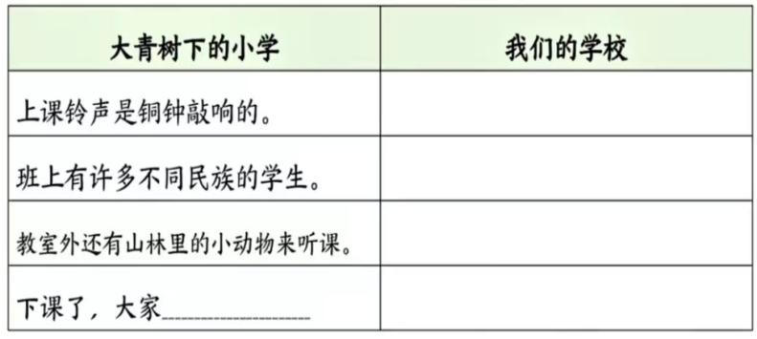  ②选择下面的一个场景，写一写校园的样子。可以配上自己设计的图画。  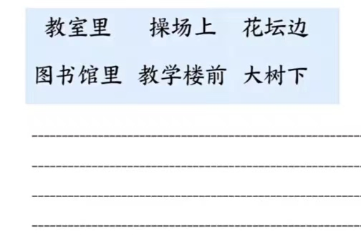 | 本题旨在培养观察和分析的能力。 | 8分钟
拓展作业 | 四、动手实践  选择校园的一角，进行为期一周的观察，制作“校园一角”手抄报。 | 通过艺术创作激发学生的创造力，加深对学校的感性认识。 | 10分钟

1课 作 业 评 价 标 准
评价项目 | 评价标准 | 师评
书写工整 | 字迹整洁，没有错别字。
答案规范 | 认真检查，准确率高。
表达准确 | 语句通顺，能用完整句子表达出自己的意思。
方法运用 | 能把自己观察到的内容写出来。

2.《花的学校》
作业  层次 | 作业内容 | 作业分析与设计意图 | 时 长
预习作业 | 熟读课文完成下面的导图。  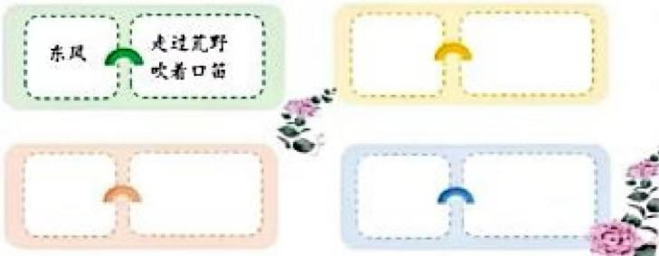 | 通过读文预习，学生能理清课文的思路。为更好学习课文做准备。 | 5分钟
基础作业 | - 字词大本营（读句子，根据拼音写字词）  zhèn yǔ（ ）快来了，树枝在风中tiào wǔ（ ）， kuáng huān（ ）；同学们做完gōngkè（ ），挥动 shuāng bì（ ），hùxiāng （ ）告别。  - “/”划去错误读音  1.我明天放假(jià jiǎ)，假(jià jiǎ)如妈妈不用值班，她就会带我去图书馆。  2.你能猜(chāi cāi)出我今天穿什么衣裳(shang cháng)吗? | 本题旨在通过创设语境，巩固运用本课的生字新词。  本题旨在考查学生对多音字的理解和掌握。 | 5分钟
提升 作业 | - 完成本课词语积累1.  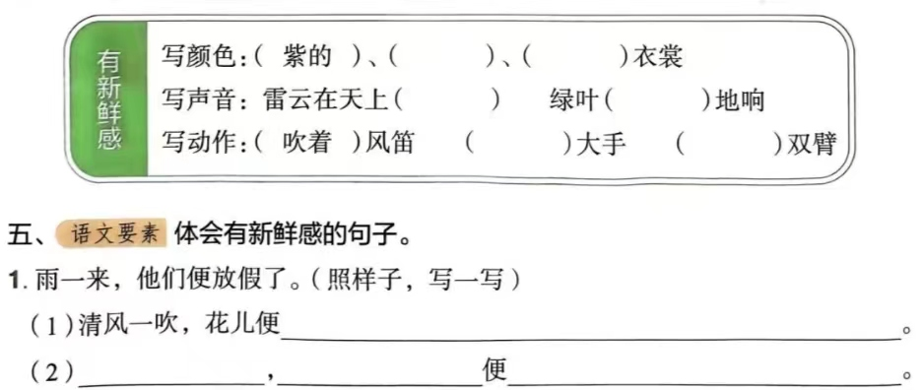  2.照样子，写一写。  雨一来，他们便放假了。  清风一吹，花儿便（ ）。  （ ），（ ）便（ ）。 | 本题着重培养学生想象能力和语言表  达能力，为习作训练做好铺垫。 | 10分钟
拓展作业 | 四、动手实践（选做）  1.选择一种花卉，进行为期一周的观察，记录它的生长变化，并拍摄照片。  2.利用各种材料，如彩纸、黏土、树叶等，制作一件以“花”为主题的手工作品。 | 本题是对学科知识的整合。通过艺术创作加深对课文的理解，培养动手能力。 | 10分钟

2课 作 业 评 价 标 准
评价项目 | 评价标准 | 师评
答案规范 | 1.复习，及时改错。  2.按时按量独立完成。
语言优美 | 能做到活学活用，恰当的使用好词好句与修辞手法。
书写规范 | 字迹整洁，没有错别字，正确运用标点符号。
乐学善思 | 乐于思考、思维灵活，有自己独到的见解。
方法运用 | 能运用课堂学习的方法，把自己想象出来的内容表达清楚。

3.不懂就要问
作业  层次 | 作业内容 | 作业分析与设计意图 | 时 长
预习作业 | 课文理一理  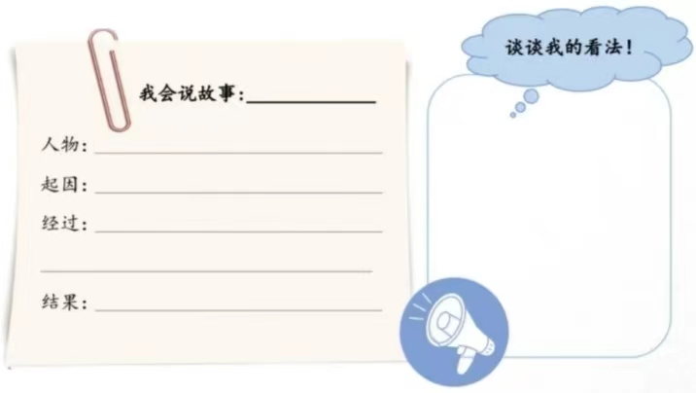 | 本题主要考察学生的观察能力、想象能力以及对本课语文要素的了解和掌握，训练学生的语言。 | 8分钟
基础作业 | 一、从课文中找出以下词语的近义词：  认真——（ ）  疑惑——（ ）  回答——（ ） | 本题旨在加深学生对词语的理解。 | 6分钟
提升 作业 | 二、写一写：  将下面的句子补充完整：  如果我不懂，我会________。  提问让我学会了________。  我向老师提问时，老师________。 | 本题主要让学生说与写结合，尝试拓宽自己的想象力，把句子补充完整，为习作做准备。 | 10分钟
拓展作业 | 三、分享创作的过程  1.回忆一次你通过提问解决问题的经历，写一段话分享给大家。  2.设计一张以“不懂就要问”为主题的海报，用图画和文字表达你对提问的理解和鼓励大家提问的意义。 | 本题是对学科知识的整合。培养学生思辨和语言表达能力。 | 6分钟

3课 作 业 评 价 标 准
评价项目 | 评价标准 | 师评
书写规范 | 字迹整洁，没有错别字，正确运用标点符号。
语言优美 | 能做到活学活用，恰当的使用好词好句。
乐学善思 | 乐于思考、思维灵活，有自己独到的见解。
说写结合 | 能把自己的想法表达清楚，写下来。

习作：猜猜他是谁
作业  层次 | 作业内容 | 作业分析与设计意图 | 时 长
预习作业 | 观察任务：  1.选择一位你熟悉的同学、朋友或家人，仔细观察他的外貌、性格和爱好。  2.记录下他的主要特征（如身高、发型、性格特点、兴趣爱好等）。 | 培养学生的观察能力，为习作做好铺垫。 | 10分钟
基础作业 | - 完成导图  选择一位同学，写一段话描写他的外貌特征（如眼睛、头发、穿着等）。 | 本环节主要帮助学生梳理思路，以便有顺序的观察。 | 6分钟
提升 作业 | - 小手写作，大胆想象  选择一位你熟悉的人，描写他的外貌、性格、爱好等特征。  不要直接写出他的名字，而是通过描写让读者猜出他是谁。  习作结构：开头简单介绍，中间详细描写，结尾邀请大家猜猜他是谁。 | 本环节主要让学生运用本单元的学习的方法，认真观察，创造出属于自己的想象世界。 | 14分钟
拓展作业 | 三、“猜猜他是谁”分享会：  在班级组织一次分享会，每位同学朗读自己的习作，其他同学猜猜写的是谁。 | 引导学生感受想象的魅力，培养学生的艺术表现力和想象力。 | 10分钟

习 作 作 业 评 价 标 准
评价项目 | 评价标准 | 师评
审题精准  要求达标 | 选择自己最熟悉的同学，抓住他的特点展开习作。
书写规范 | 1.本面书写工整美观。  2.较少错别字，正确使用标点符号。
基础表达 | 1.语句通顺连贯，无病句。  2.能根据习作内容合理分段。
思路清晰  观察有序 | - 观察认真有序  2.语言较生动，较注重细节。

